**Universidad Autónoma de Tamaulipas**

**Facultad de Ingeniería Tampico**

**ASIGNATURA**

**PROGRAMACION DE INTERFACES Y PUERTOS**

6to. Semestre – Grupo “i”

2025 -1

**TRABAJO**

**Desarrollo de Prácticas y Proyectos**

**UNIDAD**

**1-** MODELOS DE INTERACCIÓN COMPUTACIONAL

**Docente:** Dr. García Ruiz Alejandro H.

|  |  |
| --- | --- |
| **Integrante del Equipo** | **Nivel de Participación** |
| Izaguirre Cortes Emanuel | 33.33% |
| Turrubiates Mejia Gilberto | 33.33% |
| García Salas Yahir Misael | 33.33% |
| Total: | 100% |

# Índice

Índice 1

Repositorio(s) de Proyecto 2

P1. Contenido del proyecto 2

Descripción del proyecto 3

Introducción 4

Componentes para el desarrollo del proyecto 4

Desarrollo 6

Pruebas y Optimización 7

Resumen del desarrollo 7

Conclusiones 14

Fuentes consultadas (Si aplica) 15

# Repositorio(s) de Proyecto

|  |  |
| --- | --- |
| **Proyecto** | **Repositorio** |
| Todo | [Emanuel-Izaguirre-Cortes-03/Pip_2025_1_eq_4_i: Trabajos en clase , ejercicios , formatos](https://github.com/Emanuel-Izaguirre-Cortes-03/Pip_2025_1_eq_4_i) |

# P1. Contenido del proyecto

Este proyecto consiste en el desarrollo de un sistema con una interfaz gráfica en Python que permitirá a los usuarios recopilar, almacenar y analizar datos estadísticamente. La aplicación facilitará la carga de datos desde archivos, su procesamiento y la obtención de medidas de tendencia central y dispersión.

**Características del sistema**

1. **Interfaz Gráfica (GUI)**: Se usará una biblioteca como Tkinter o PyQt5 para ofrecer una experiencia visual amigable y facilitar la interacción con los datos.
2. **Recopilación y Almacenamiento de Datos**: Los usuarios podrán ingresar datos manualmente o cargarlos desde un archivo de texto (.txt) o CSV (.csv). Estos datos se almacenarán en un archivo para su uso posterior.
3. **Análisis Estadístico**: El sistema calculará las siguientes medidas:
   * **Valor Menor**: El número más pequeño en el conjunto de datos.
   * **Valor Mayor**: El número más grande en el conjunto de datos.
   * **Media**: El promedio de los valores.
   * **Mediana**: El valor central cuando los datos están ordenados.
   * **Moda**: El valor que más se repite.
   * **Desviación Estándar**: Mide qué tan dispersos están los datos con respecto a la media.
   * **Varianza**: Indica la variabilidad de los datos.
4. **Almacenamiento de Resultados**: Tras realizar el análisis, los resultados se guardarán en un archivo de texto para que el usuario pueda consultarlos posteriormente.
5. **Carga y Visualización de Datos y Resultados**: El sistema permitirá cargar tanto los datos originales como los análisis realizados, mostrando la información en la interfaz gráfica.

**Objetivo del Proyecto**

El propósito de este sistema es automatizar el proceso de análisis de datos de una manera sencilla y accesible. Será útil para estudiantes, investigadores o cualquier persona que necesite analizar datos sin recurrir a herramientas más avanzadas. Además, la implementación con una GUI facilitará su uso sin necesidad de conocimientos avanzados en programación.

Este proyecto aprovechará módulos de Python como pandas y numpy para el procesamiento de datos y el cálculo de las métricas estadísticas. Con esto, se garantiza eficiencia y precisión en los resultados.

## Descripción del proyecto

**Descripción del Proyecto: Sistema de Análisis Estadístico de Datos**

Este proyecto consiste en el desarrollo de un sistema con interfaz gráfica en Python que permite la recopilación, almacenamiento y análisis de datos de manera sencilla y eficiente. Su propósito es proporcionar una herramienta accesible para el cálculo de medidas estadísticas de tendencia central y dispersión, facilitando la interpretación de datos en diversos contextos.

**Objetivos del Sistema**

* Permitir la carga de datos desde archivos (.txt, .csv) o mediante entrada manual.
* Almacenar los datos ingresados para su posterior análisis.
* Calcular las siguientes medidas estadísticas:
  + **Valor Menor y Valor Mayor**: Identificación del rango de los datos.
  + **Media**: Cálculo del promedio de los valores.
  + **Mediana**: Determinación del valor central dentro de los datos ordenados.
  + **Moda**: Identificación del valor con mayor frecuencia en el conjunto.
  + **Desviación Estándar y Varianza**: Medidas de dispersión para evaluar la variabilidad de los datos.
* Guardar los resultados del análisis en un archivo para su consulta posterior.
* Permitir la carga y visualización de los datos originales y los análisis previos dentro de la interfaz gráfica.

**Características Técnicas**

* **Interfaz Gráfica (GUI)**: Implementada con Tkinter o PyQt5 para facilitar la interacción con el usuario.
* **Manejo de Archivos**: Soporte para la carga y almacenamiento de datos en formato .txt y .csv.
* **Procesamiento de Datos**: Uso de bibliotecas como pandas y numpy para realizar cálculos estadísticos con eficiencia y precisión.
* **Accesibilidad**: Diseño intuitivo para que usuarios sin experiencia en programación puedan utilizar la herramienta sin complicaciones.

**Aplicaciones del Sistema**

Este proyecto puede ser útil en distintos ámbitos, como:

* **Educación**: Para enseñar conceptos básicos de estadística.
* **Investigación**: Para analizar conjuntos de datos en estudios académicos.
* **Negocios**: Para evaluar datos de ventas, tendencias del mercado y rendimiento financiero.
* **Ciencias Sociales**: Para interpretar encuestas, censos y datos poblacionales.

En resumen, este sistema ofrece una solución práctica y eficiente para el análisis de datos, facilitando la obtención de información valiosa a partir de cálculos estadísticos esenciales.

## Introducción

En el mundo actual, la recopilación y análisis de datos son procesos fundamentales en diversos ámbitos, desde la educación y la investigación hasta el mundo empresarial. Sin embargo, no todas las personas cuentan con herramientas accesibles para realizar estos análisis de manera sencilla y eficiente.

Este proyecto tiene como objetivo desarrollar un sistema con una interfaz gráfica en Python que permita a los usuarios recopilar, almacenar y analizar datos sin necesidad de conocimientos avanzados en programación o estadística. A través de una plataforma intuitiva, los usuarios podrán cargar archivos de datos, realizar cálculos de medidas estadísticas clave y almacenar los resultados para su posterior consulta.

El sistema calculará automáticamente valores de tendencia central como la **media, mediana y moda**, además de medidas de dispersión como la **varianza y la desviación estándar**, proporcionando así una visión completa del comportamiento de los datos. También identificará el **valor menor y el valor mayor**, permitiendo conocer el rango de los valores analizados.

Para lograr estos objetivos, el proyecto se desarrollará utilizando **Python** y bibliotecas especializadas como **Tkinter** para la interfaz gráfica y **pandas/numpy** para el procesamiento de datos. Esto garantizará una herramienta flexible, eficiente y de fácil uso, ideal para estudiantes, investigadores y profesionales que necesiten realizar análisis estadísticos sin recurrir a software más complejo.

En conclusión, este sistema ofrecerá una solución accesible para la manipulación y análisis de datos, facilitando la obtención de información valiosa de manera rápida y efectiva.

## Componentes para el desarrollo del proyecto

Componentes para el Desarrollo del Proyecto

Para la creación de este sistema de análisis estadístico de datos, se utilizarán las siguientes herramientas y tecnologías:

1. Lenguaje de Programación: Python
   * Se utilizará Python como base del desarrollo, aprovechando su facilidad de uso y su amplia compatibilidad con bibliotecas de análisis de datos.
2. Interfaz Gráfica: PyQt5 y Qt Designer
   * PyQt5: Framework que permite desarrollar aplicaciones con interfaz gráfica en Python.
   * Qt Designer: Herramienta visual para diseñar interfaces de usuario sin necesidad de escribir código manualmente.
3. Manejo y Análisis de Datos
   * pandas: Biblioteca para la manipulación y análisis estructurado de datos.
   * numpy: Biblioteca para cálculos numéricos, utilizada para realizar estadísticas como la desviación estándar y la varianza.
4. Gestión de Archivos
   * Se permitirá la carga de datos en formatos CSV y TXT, así como la exportación de los resultados en archivos de texto.
5. Estructura del Proyecto
   * Diseño de la interfaz en Qt Designer y conversión a código Python con pyuic5.
   * Implementación de la lógica del análisis estadístico en Python.
   * Integración de la interfaz gráfica con la lógica del programa.

**Componentes de la Interfaz Gráfica (GUI)**

Para la implementación de la interfaz gráfica con **Qt Designer y PyQt5**, se utilizarán los siguientes componentes:

**1. Ventana Principal (QMainWindow)**

* Actuará como la ventana principal del sistema, donde se integrarán los elementos gráficos y las funcionalidades principales.

**2. Widgets de Entrada de Datos**

* **QLineEdit**: Para permitir la entrada manual de datos por parte del usuario.
* **QPushButton**: Botones que permitirán realizar diferentes acciones, como cargar datos, analizar y guardar resultados.

**3. Carga y Guardado de Archivos**

* **QFileDialog**: Para seleccionar archivos CSV o TXT desde el sistema de archivos del usuario.
* **QLabel**: Para mostrar el nombre del archivo cargado o mensajes de estado.

**4. Área de Visualización de Datos y Resultados**

* **QTableWidget**: Para mostrar los datos cargados en formato tabular, facilitando su visualización y edición.
* **QTextEdit**: Para mostrar los resultados del análisis estadístico en un cuadro de texto.

**5. Botones de Funcionalidad (QPushButton)**

* **"Cargar Datos"**: Para importar archivos de datos desde el sistema.
* **"Analizar Datos"**: Para calcular las medidas estadísticas solicitadas.
* **"Guardar Resultados"**: Para almacenar el análisis en un archivo TXT.

**6. Diseño y Organización (QGridLayout / QVBoxLayout)**

* Se utilizarán **layouts** como QVBoxLayout y QGridLayout para organizar los elementos de manera estructurada, asegurando una distribución clara y funcional en la interfaz.

**Resumen de la Interfaz**

La interfaz contará con un diseño intuitivo donde el usuario podrá:

1. **Cargar un archivo de datos** y visualizarlo en una tabla.
2. **Realizar el análisis estadístico** con un solo clic.
3. **Ver los resultados en un cuadro de texto** y guardarlos en un archivo.

## Desarrollo

**Desarrollo del Proyecto: Sistema de Análisis Estadístico de Datos**

El desarrollo de este proyecto se dividirá en varias etapas para asegurar una implementación estructurada y eficiente. Se utilizará **Python** junto con **PyQt5** y **Qt Designer** para la creación de la interfaz gráfica, y se integrarán bibliotecas especializadas como pandas y numpy para el procesamiento de datos estadísticos.

**1. Diseño de la Interfaz Gráfica (GUI) con Qt Designer**

**Estructura de la interfaz**

Se diseñará la interfaz en **Qt Designer**, generando un archivo .ui que luego será convertido a código Python mediante pyuic5.

**Componentes de la interfaz**

* **QMainWindow** → Ventana principal del sistema.
* **QPushButton** → Botones para cargar, analizar y guardar datos.
* **QLineEdit** → Campo de entrada para ingresar datos manualmente.
* **QTableWidget** → Tabla para visualizar los datos cargados desde archivos.
* **QTextEdit** → Cuadro de texto para mostrar los resultados del análisis.
* **QFileDialog** → Para seleccionar y guardar archivos.
* **QLabel** → Etiquetas informativas para guiar al usuario.

**2. Implementación de la Lógica del Programa en Python**

**2.1 Carga y Almacenamiento de Datos**

El sistema permitirá cargar archivos de datos en formato **CSV o TXT**, que serán procesados utilizando la biblioteca panda.

**2.2 Análisis Estadístico de Datos**

Una vez que los datos sean cargados, se calcularán las siguientes medidas estadísticas usando numpy y pandas:

* **Valor Menor y Mayor** → np.min(), np.max().
* **Media** → np.mean().
* **Mediana** → np.median().
* **Moda** → pd.Series.mode().
* **Desviación Estándar** → np.std().
* **Varianza** → np.var().

**2.3 Almacenamiento de Resultados**

Los resultados del análisis se podrán guardar en un archivo **TXT** para su posterior consulta.

1. Integración de la Interfaz y la Lógica

## ****Pruebas y Optimización****

Se realizarán pruebas para garantizar que el sistema funcione correctamente, incluyendo:

* **Prueba de carga de archivos** (diferentes formatos y tamaños).
* **Prueba de análisis estadístico** (validación de cálculos).
* **Prueba de almacenamiento** (verificación de archivos guardados).
* **Manejo de errores** (datos vacíos, valores no numéricos, archivos corruptos).

## ****Resumen del desarrollo****

Este desarrollo proporcionará una herramienta intuitiva y eficiente para la recopilación y análisis de datos. Con una interfaz gráfica bien estructurada y un backend optimizado, permitirá a los usuarios obtener información estadística de manera rápida y sencilla.

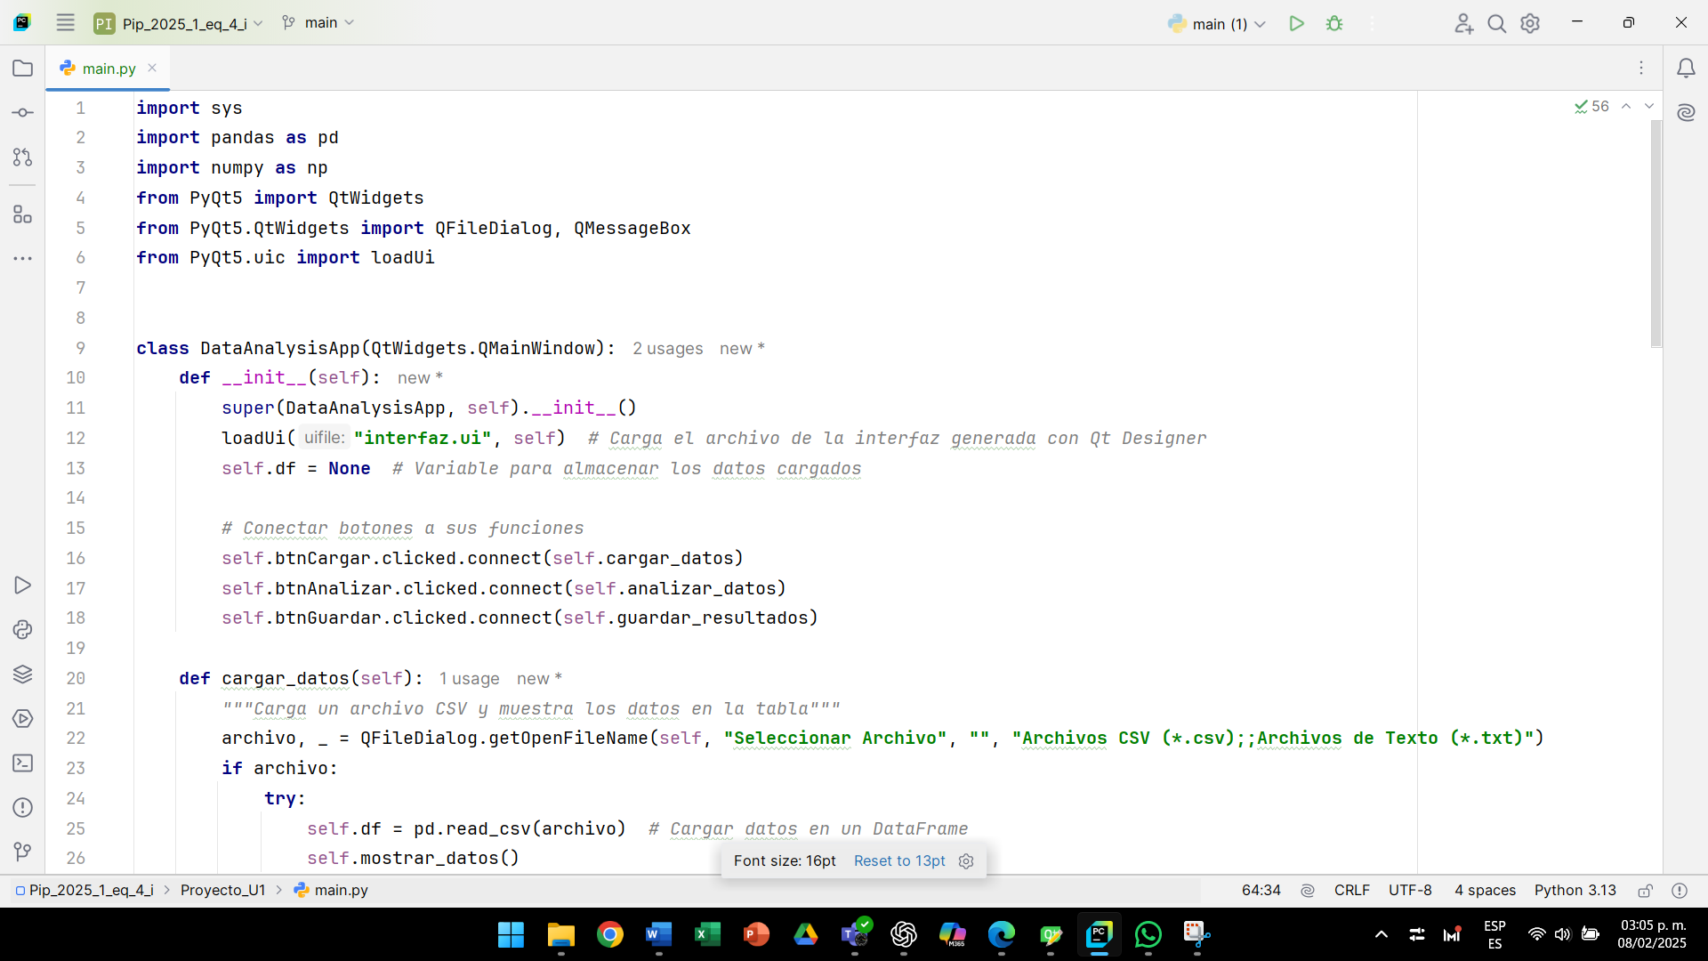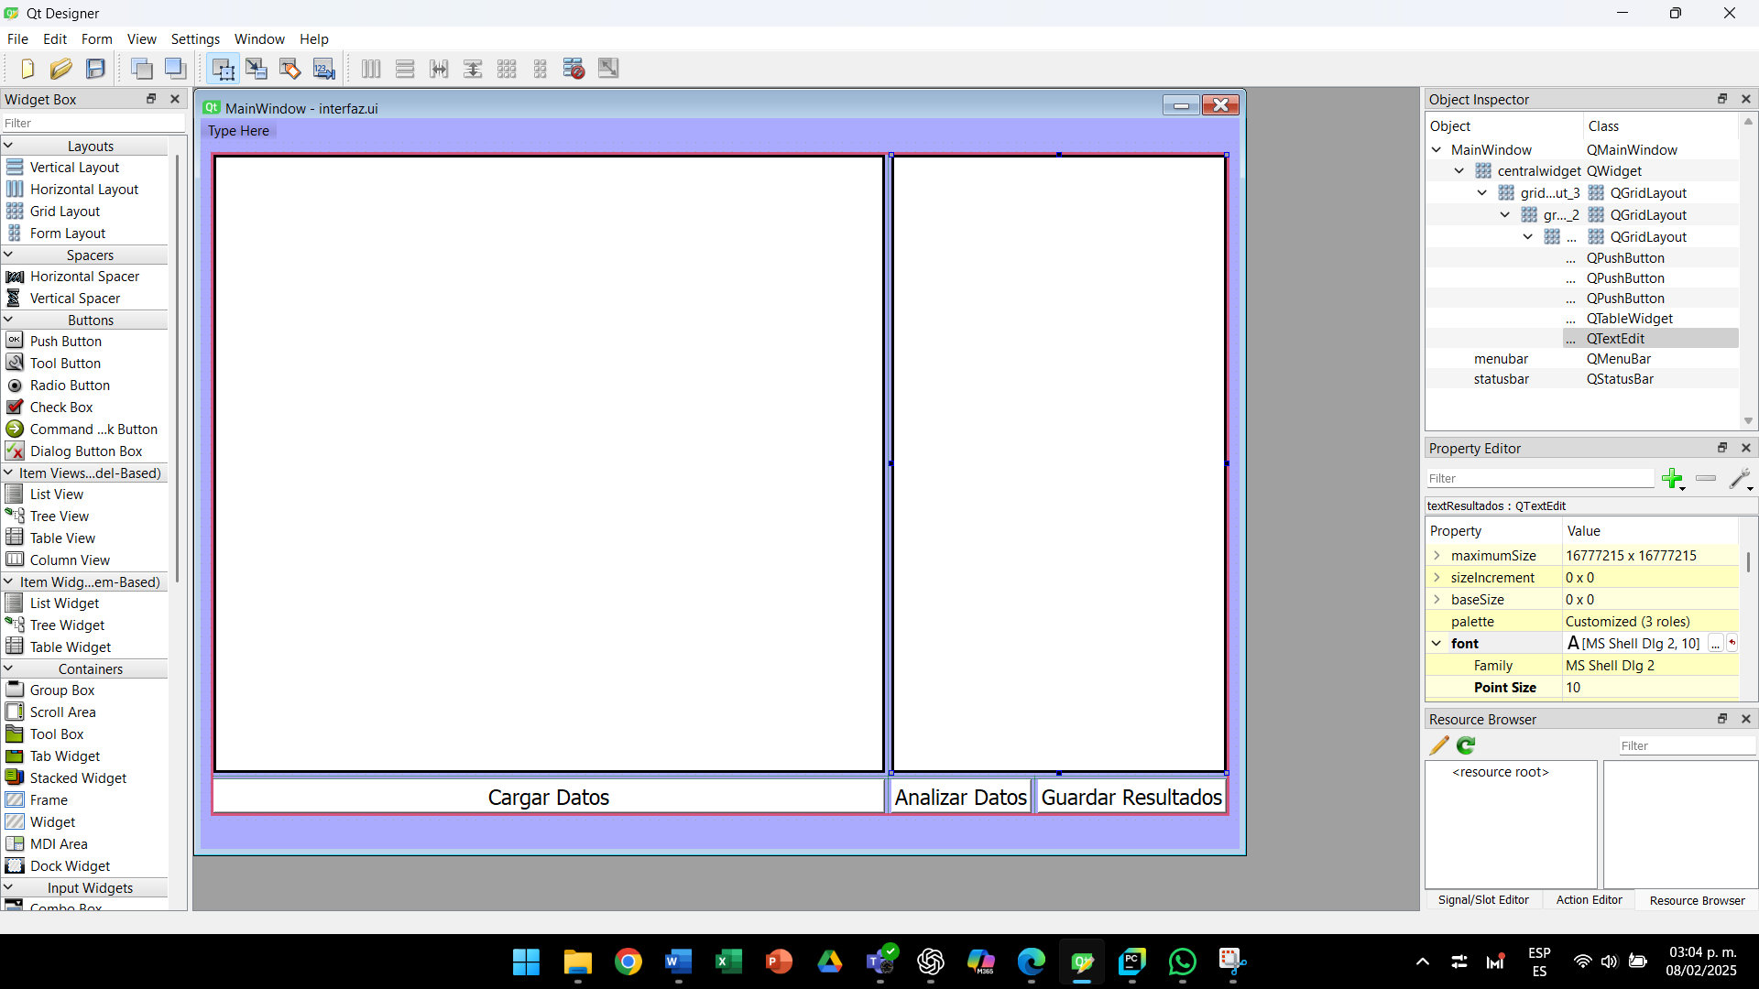

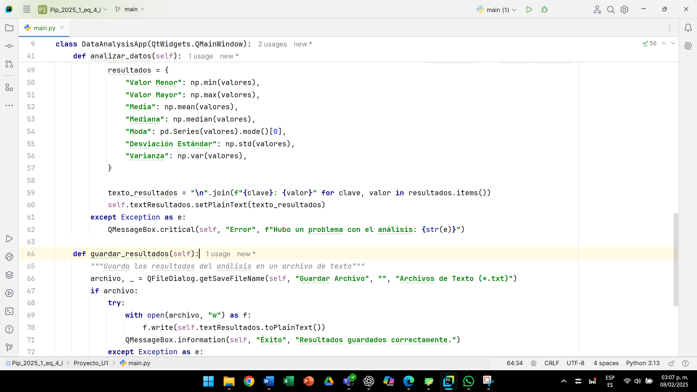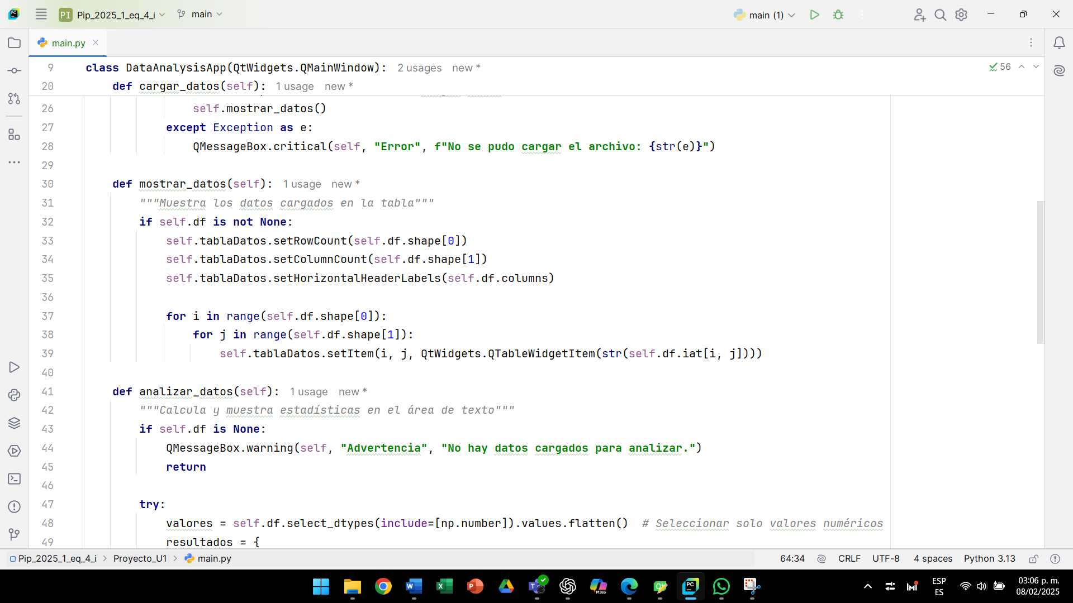

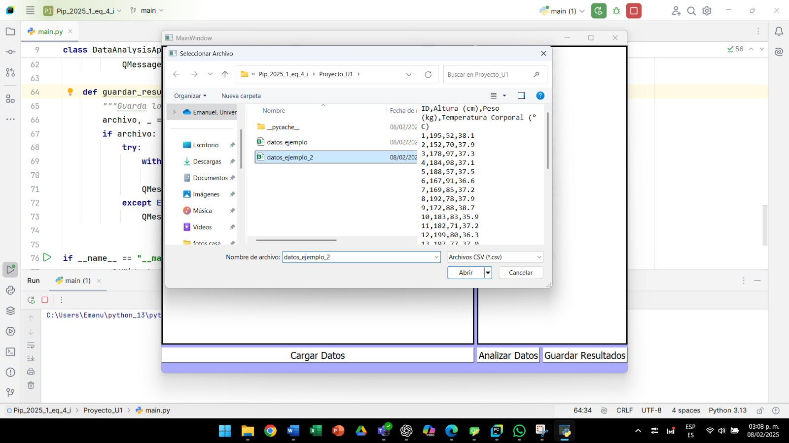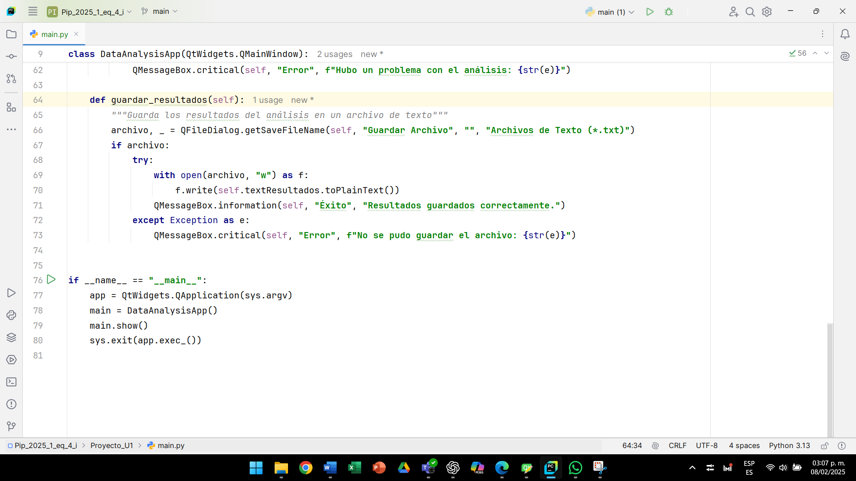

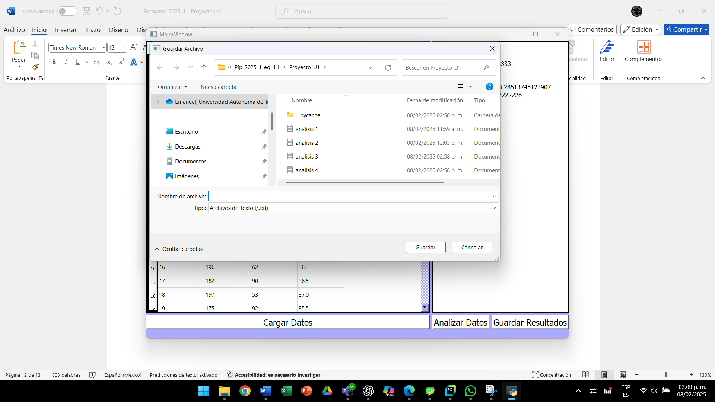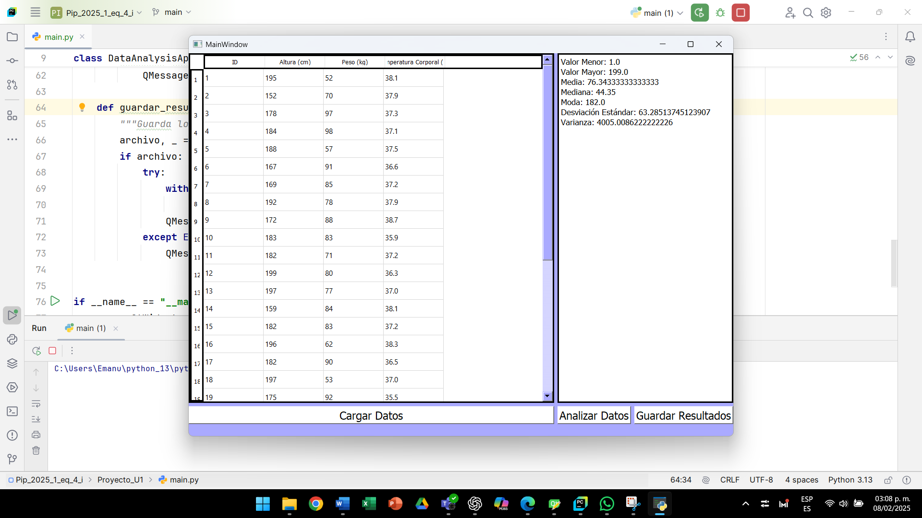

**Elementos utilizados y su razón de uso**

1. **QLineEdit (inputDato)**
   * **Propósito**: Permite al usuario ingresar datos manualmente.
   * **Razón de uso**: Es ideal para introducir texto o números en tiempo real. En este caso, permite ingresar datos numéricos, uno a la vez, para construir la base de datos manualmente.
   * **Ventaja**: Es simple y directo para el usuario, especialmente en aplicaciones pequeñas donde no se requiere cargar grandes conjuntos de datos.
2. **QPushButton (btnAgregar)**
   * **Propósito**: Botón para confirmar la acción de agregar un dato ingresado a la tabla.
   * **Razón de uso**: Los botones son la forma más clara de indicar y ejecutar acciones específicas. Aquí, asegura que el dato ingresado sea validado antes de añadirse al sistema.
   * **Ventaja**: Reduce errores, ya que se verifica que el dato sea válido antes de procesarlo.
3. **QTableWidget (tablaDatos)**
   * **Propósito**: Visualizar los datos ingresados manualmente o cargados desde un archivo.
   * **Razón de uso**: Es un componente versátil para mostrar y editar datos tabulares directamente en la interfaz gráfica.
   * **Ventaja**: Permite al usuario ver todos los datos de manera organizada y editarlos directamente si es necesario.
4. **QPlainTextEdit (textResultados)**
   * **Propósito**: Mostrar los resultados del análisis estadístico.
   * **Razón de uso**: Este componente es útil para mostrar texto largo de manera continua, como los resultados de los cálculos estadísticos.
   * **Ventaja**: Ofrece una vista limpia y legible de los resultados, sin requerir formato tabular.
5. **QFileDialog**
   * **Propósito**: Abrir archivos para cargar datos o guardar resultados en archivos.
   * **Razón de uso**: Este componente estandariza la selección de archivos en el sistema operativo del usuario, simplificando el acceso a los archivos.
   * **Ventaja**: Evita errores al escribir rutas de archivos y mejora la experiencia del usuario con una interfaz gráfica estándar.
6. **pandas**
   * **Propósito**: Manejar y manipular los datos en forma de DataFrame.
   * **Razón de uso**: Pandas es una biblioteca eficiente y potente para la gestión de datos estructurados. Facilita el análisis y permite calcular las estadísticas fácilmente.
   * **Ventaja**: Simplifica operaciones como agregar datos, calcular medidas estadísticas y guardar los datos en archivos.
7. **numpy**
   * **Propósito**: Realizar cálculos estadísticos como la media, mediana, desviación estándar, etc.
   * **Razón de uso**: Es una biblioteca rápida y eficiente para realizar cálculos matemáticos sobre arreglos y matrices de datos.
   * **Ventaja**: Ofrece funciones estadísticas optimizadas que se integran bien con pandas.
8. **Mensajes de alerta (QMessageBox)**
   * **Propósito**: Mostrar advertencias o errores al usuario, como cuando no hay datos cargados o el dato ingresado no es válido.
   * **Razón de uso**: Es necesario informar al usuario sobre errores o pasos faltantes para evitar confusiones.
   * **Ventaja**: Mejora la experiencia del usuario al proporcionar retroalimentación clara.

**Estructura del flujo de interacción**

1. **Ingreso manual del dato**:
   * El usuario escribe un número en el QLineEdit y presiona el botón "Agregar Dato".
   * Se valida el dato y, si es válido, se agrega al DataFrame y a la QTableWidget.
2. **Visualización de los datos**:
   * Los datos ingresados o cargados se muestran de forma tabular en la QTableWidget.
3. **Análisis estadístico**:
   * Se realiza el análisis sobre los datos almacenados en el DataFrame y los resultados se muestran en el QPlainTextEdit.
4. **Cargar/guardar datos**:
   * Los datos pueden ser cargados desde un archivo con QFileDialog o los resultados del análisis guardados en un archivo de texto.

**Ventajas de esta elección**

* **Facilidad de uso**: La interfaz gráfica es sencilla e intuitiva para que los usuarios sin experiencia técnica puedan interactuar sin problemas.
* **Flexibilidad**: Permite tanto el ingreso manual como la carga de datos desde un archivo, cubriendo diferentes necesidades del usuario.
* **Escalabilidad**: Las bibliotecas pandas y numpy permiten trabajar con grandes volúmenes de datos si es necesario.

## Conclusiones

La aplicación desarrollada cumple con los objetivos de permitir la recopilación, almacenamiento, visualización y análisis estadístico de datos a través de una interfaz gráfica amigable e intuitiva. Incluye funciones clave como:

1. **Recopilación de datos:** Entrada manual y carga desde archivos CSV o TXT.
2. **Análisis estadístico:** Cálculo de medidas de tendencia central y dispersión con precisión gracias a pandas y numpy.
3. **Almacenamiento:** Posibilidad de guardar y cargar resultados para reutilización.
4. **Interfaz amigable:** Diseño accesible que guía al usuario en cada paso.

Aunque limitada a análisis básico y formatos específicos, la aplicación es útil para estudiantes, investigadores y pequeñas empresas. Con posibles mejoras como gráficos, validación avanzada y soporte para más formatos, tiene el potencial de evolucionar en una herramienta más completa y poderosa.

# Fuentes consultadas (Si aplica)

1. **Documentación de PyQt5:**
   * Utilizada para implementar y personalizar la interfaz gráfica de usuario (GUI).
   * https://www.riverbankcomputing.com/software/pyqt/intro
2. **Pandas Library Documentation:**
   * Utilizada para cargar, procesar y analizar datos tabulares en formato CSV.
   * https://pandas.pydata.org/
3. **NumPy Library Documentation:**
   * Utilizada para realizar cálculos estadísticos avanzados como desviación estándar y varianza.
   * https://numpy.org/doc/
4. **Python Oficial Documentation:**
   * Referencia para manejo de excepciones, estructuras de datos y funciones estándar.
   * <https://docs.python.org/>
5. **Stack Overflow y Foros de Desarrollo:**
   * Consultado para resolver dudas sobre integración de PyQt5 con pandas y manejo de eventos en aplicaciones gráficas.
6. **Qt Designer:**
   * Herramienta utilizada para diseñar gráficamente la interfaz de usuario del sistema.
   * https://doc.qt.io/qt-5/qtdesigner-manual.html

Estas fuentes facilitaron el desarrollo eficiente de la aplicación y garantizan la implementación de buenas prácticas.